KATA PENGANTAR
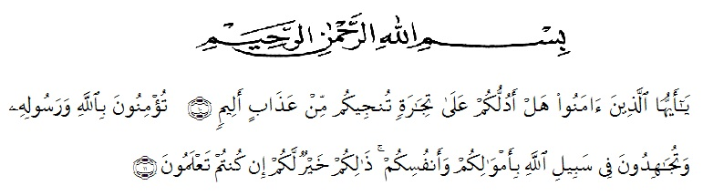Artinya :Hai orang-orang yang beriman, sukakah kamu aku tunjukkan suatu perniagaan yang dapat menyelamatkanmu dari azab yang pedih?(10). (Yaitu) kamu beriman kepada Allah dan RasulNya dan berjihad di jalan Allah dengan harta dan jiwamu. Itulah yang lebih baik bagimu, jika kamu mengetahui (11).(Ash-Shaff:10 dan 11)

Assalamualaikum Warohmatullahi Wabarokaatuh.
Alhamdulillah, penulis bersyukur kehadirat Allah SWT yang telah melimpahkan Taufik dan Hidayah-Nya sehingga penulis dapat menyelesaikan skripsi ini. Skripsi ini disusun sebagai syarat akhir mencapai gelar Sarjana Pendidikan (S.Pd) pada Fakultas Keguruan dan Ilmu Pendidikan (FKIP) Program Studi Pendidikan Guru Sekolah Dasar (PGSD). Pada kesempatan ini, penulis banyak menerima bantuan dan bimbingan yang sangat berharga dan juga ingin mengucapkan rasa terima kasih kepada semua pihak yang telah membantu baik moril maupun materil dalam menyelesaikan skripsi ini. Ucapan tak terhingga penulis sampaikan kepada:
- Bapak Dr. H. KRT Hardi Mulyono Surbakti, SE., MAP selaku Rektor Universitas Muslim Nusantara Al-Washliyah.
- Bapak Dr. Samsul Bahri, M. Si selaku Dekan Fakultas Keguruan dan Ilmu Pendidikan Universitas Muslim Nusantara Al-Washliyah.
- Ibu Dra. Sukmawarti, M.Pd selaku Ketua Jurusan Program Studi Pendidikan Guru Sekolah Dasar sekaligus Dosen Pembimbing yang telah banyak meluangkan waktu dan dengan sabar membimbing penulis dalam menyelesaikan skripsi ini.
- Bapak dan Ibu dosen di lingkungan Fakultas Keguruan dan Ilmu Pendidikan Program Studi Pendidikan Guru Sekolah Dasar.
- Ibu Siti Khayroiyah, S.Pd., M.Pd, dan ibu Darmina Eka Sari Rkt, S.Pd, M.Pd. Selaku validator yang telah memberikan arahan kepada penulis dalam penyusunan skripsi.
- Teristimewa untuk kedua orang tua penulis, Bapak Kusdianto dan Ibu Alfiyah yang sangat luar biasa berjuang mendidik dan tak henti-hentinya dalam memberikan doa dan memberikan semangat yang tak henti-hentinya pula, serta kepercayaan dan juga tempah-tempahan berbagai macam rasa.
- Teman-teman seperjuangan di kelas 8H PGSD yang saling mendukung dan menyemangati yang tak bisa disebutkan satu persatu.
- Seluruh teman-teman seperjuangan di Program Studi PGSD yang telah banyak mendukung, terkhusus Febby Luthfiyanti, Novi Ersa Monika, Khairina Marini, Fadhilla Elsafira Harahap dan Fitri Miranda, terimakasih untuk waktu dan kebersamaannya selama menjalani proses pembelajaran di kampus tercinta ini.
- Sepupu tercinta Amaliya Ulfa yang sudah banyak menyemangati dan membantu selama proses dalam pengerjaan skripsi ini.
- Teman-teman semasa kecil penulis, Recsy Novita, Sari Elida Lestari, Siti Hapsah Ramadhani, Cindy Rahayu dan Rindi Nurikasari terima kasih atas dukungan dan memberikan kegembiraan selama ini.
- Semua pihak yang tidak dapat disebutkan satu persatu oleh penulis yang telah membantu dalam menyelesaikan skripsi ini.
Semoga segala bantuan yang diberikan dengan keikhlasan tersebut mendapat anugerah dari Allah SWT. Mudah-mudahan skripsi ini dapat berguna bagi dunia pendidikan. Aamiin ya robbal’alamiin.
Wassalamu’alaikum Warahmatullahi Wabarakatuh
Medan, 17 Oktober 2021
Penulis

Nur Putri Alvariani
NPM. 171434174

